

Küsnacht, 24. Januar 2020 Rotary Club Küsnacht-Zürich

**Einladung zum gemeinsamen Hands-on-Einsatz von RC Küsnacht und RC Meilen   
im Küsnachter Wald**

Gemeinsam mit dem Rotary Club Meilen wollen wir auch dieses Jahr unter kundiger Einsatzleitung des Försters Manuel Peterhans im Wald anstehende Neupflanzungen mit einheimischem Gehölz vornehmen. Nach getaner Arbeit sitzen wir zum Mittagessen ins Forsthaus Küsnacht zusammen und geniessen den gegenseitigen Austausch. **Der Gemeindienst beider Clubs freut sich auf einen tatkräftigen rotarischen Einsatz!   
Natürlich eignet sich unser Einsatz auch ideal, mit der ganzen Familie etwas Nachhaltiges für unsere Natur zu leisten. So einfach - also Zupacken …   
  
Datum: Samstag, 21. März 2020** (bei jeder Witterung!)

Treffpunkt: Parkplatz Forsthaus Küsnacht, Ägertewääg 10, Küsnacht (siehe Plänli)

Programm: 8.45 Eintreffen auf Parkplatz beim Forsthaus Küsnacht, Kafi und Gipfeli

9.30 bis 12.30 Einsatz in Arbeitsgruppen  
 13.00 gemeinsames Mittagessen im Forsthaus  
 ca. 15.00h Ausklang

Ausrüstung: gute, arbeitstaugliche Kleidung, der Witterung angepasst,  
 Arbeitshandschuhe, gutes Schuhwerk

Transporte: Fahrgelegenheiten bitte direkt untereinander absprechen

Durchführung: Einsatz wird bei jeder Witterung durchgeführt

Anmeldung: bis 16. März 2020 an: Hans Oswald, Schulhausstr.34, PF 664, 8706 Meilen eMail: [hans.oswald@sunrise.ch](mailto:hans.oswald@sunrise.ch) – 078 626 44 34  
  
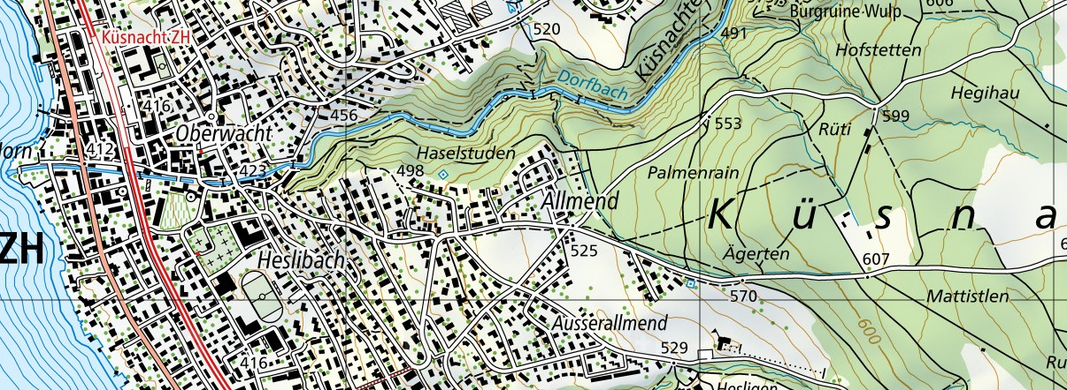  
**Anmeldung Rotary Hands-on Einsatz vom Samstag 21. März 2020  
  
  
  
 Ja, ich bin dabei. RC Meilen  
  
 RC Küsnacht  
  
  
 Ich werde unterstützt mit weiteren ___ Personen**Name, Vorname: _____________________________________________

**Forsthaus Küsnacht**